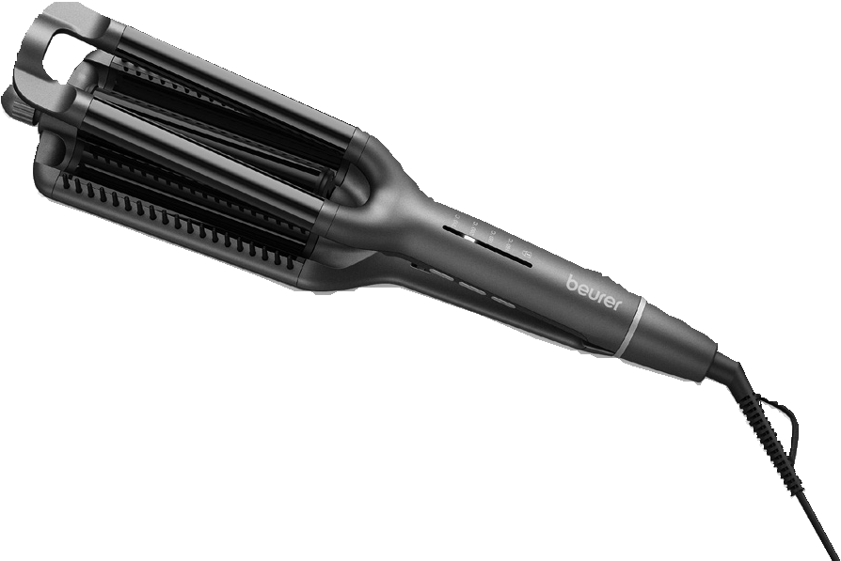
HT 65

Uputstvo za upotrebu

Poštovani kupci,
Radujemo se što ste se odlučili za jedan proizvod iz našeg asortimana. Mi stojimo iza kvalitetnih i ispitanih proizvoda sa polja toplote, blage terapije, masaže, mjerenja težine, krvnog pritiska, tjelesne temperature, pulsa i zraka.
Molimo da ova uputstva pažljivo pročitate, sačuvate ih za kasniju upotrebu, učinite ih dostupnim trećim licima i poštujete upozorenja.
Srdačni pozdravi,
Vaš Beurer tim

Pažljivo pročitajte uputstvo za upotrebu, isto sačuvajte za kasniju upotrebu, učinite ga dostupnim drugim korisnicima i poštujte uputstva.

Uključeno u isporuku
Provjerite je li vanjska strana kartonske ambalaže netaknuta i osigurajte da je sav sadržaj prisutan. Prije upotrebe osigurajte da na uređaju ili dodacima nema vidljivih oštećenja i da je uklonjena sva ambalaža. Ako imate bilo kakvih sumnji, nemojte koristiti uređaj i kontaktirajte svog prodavača ili navedenu adresu korisničke službe.
1x Uređaj za oblikovanje kose
1x Ova uputstva za upotrebu

Sadržaj:
1. Znakovi i simboli 5. Čišćenje i održavanje
2. Upotreba u skladu s predviđenom namjenom 6. Odlaganje
3. Opis uređaja 7. Tehnički podaci
4. Upotreba 8. Garancija
4.1. Početna upotreba
4.2. Nakon upotrebe

UPOZORENJE
- Uređaj je namijenjen samo za kućnu/privatnu upotrebu, a ne za komercijalnu upotrebu.
- Ovaj uređaj mogu koristiti djeca starija od 8 godina i osobe sa smanjenim fizičkim, senzornim ili mentalnim vještinama ili nedostatkom iskustva ili znanja, pod uslovom da su pod nadzorom ili da su dobili upute o tome kako bezbijedno koristiti uređaj i potpuno su svjesni posljedica upotrebe.
- Djeca se ne smiju igrati sa uređajem.
- Čišćenje i korisničko održavanje ne smiju obavljati djeca bez nadzora.
- Ako je mrežni priključni kabel ovog uređaja oštećen, mora ga zamijeniti proizvođač, služba za korisnike ili slično kvalifikovana osoba kako bi se izbjegao rizik.
- Kada koristite uređaj u kupatilu, izvucite utikač iz utičnice nakon korištenja, jer voda u blizini predstavlja opasnost, čak i kada je uređaj isključen.
- Nikada nemojte koristiti uređaj u blizini umivaonika, kada, tuševa ili drugih predmeta koji sadrže vodu ili druge tečnosti – opasnost od strujnog udara!
- Kao dodatnu sigurnosnu mjeru, preporučujemo ugradnju zaštitnog uređaja (RCD) koji radi na diferencijalnu struju sa nazivnom radnom strujom koja ne prelazi 30 mA u krugu kupatila. Vaš lokalni električar može vam dati relevantne informacije.

- Znakovi i simboli
Sljedeći simboli se koriste na uređaju, u ovim uputama za upotrebu, na ambalaži i tipskoj pločici uređaja:
 | Upozorenje | Ovaj uređaj se ne smije koristiti u blizini vode ili u vodi (npr. u umivaoniku, tušu ili kadi) – opasnost od strujnog udara!
 | Upozorenje | Upute upozorenja koje ukazuju na opasnost od ozljeda ili oštećenja zdravlja
 | Važno | Sigurnosna napomena koja ukazuje na moguća oštećenja uređaja/pribora
 | Napomena | Važne informacije
 | Uređaj klase zaštite II
 | Ambalažu odložite na ekološki prihvatljiv način
 | Odlaganje u skladu s Uredbom EZ za stare elektronske i elektroničke uređaje – WEEE (Waste Electrical and Electronic Equipment)
 | Pročitajte uputstva
Oznaka CE
Ovaj proizvod zadovoljava zahtjeve važećih evropskih i nacionalnih direktiva.
 | Oznaka ocjenjivanja usklađenosti Ujedinjenog Kraljevstva
 | Proizvođač

- Upotreba u skladu s predviđenom namjenom

Stajler za kosu se smije koristiti samo za oblikovanje i stilizovanje kose i samo je za ličnu upotrebu! Nemojte koristiti stajler na sintetičkoj kosi ili životinjama.
Upozorenje
Uređaj je prikladan samo za:
- za vanjsku upotrebu.
- za predviđenu svrhu i kako je navedeno u ovim uputstvima za upotrebu. Svaka nepravilna upotreba može biti opasna!

- Opis uređaja
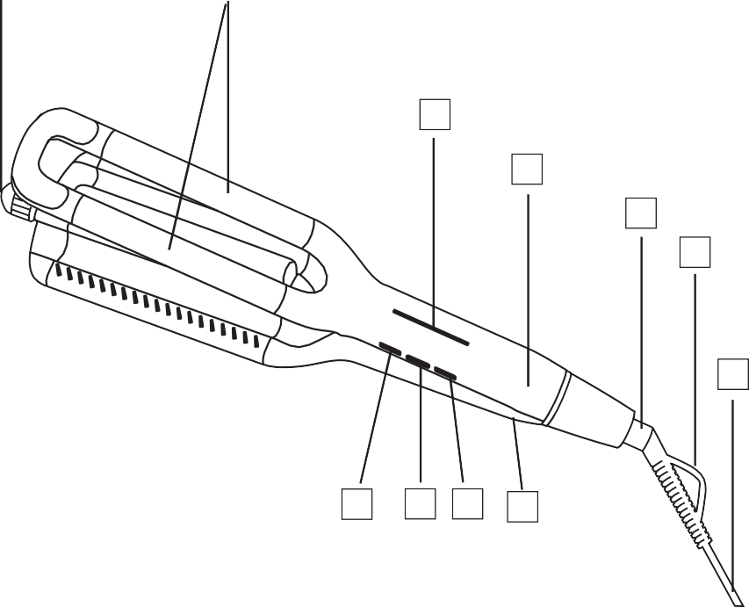
1 2

6

7

8
9

10

3 4 5 11

1 Regulator za podešavanje veličine talasa
2 Grijače šipke
3 + Dugme za povećanje temperature
4 - Dugme za smanjenje temperature
5 Dugme ON/OFF
6 LED prikaz temperature (°C)
7 Ručka
8 Okretni zglob za 360°
9 Kukica za vješanje
10 Mrežni kabel
11 Sigurnosna brava

- Upotreba
  - Početna upotreba
1. Temeljito osušite kosu prije korištenja stajlera
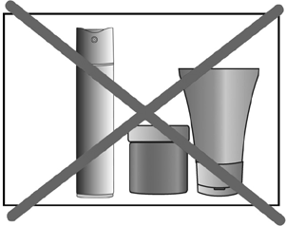
2. Pobrinite se da vaša kosa bude čista i bez proizvoda za oblikovanje. Ovo isključuje posebne proizvode dizajnirane da pomognu vašoj kosi pri oblikovanju kovrča ili valova.

3. Očešljajte kosu kako biste se riješili zapetljavanja.
4. Uključite Wave styler pritiskom na dugme ON/OFF [5].
5. Da biste lakše podesili temperaturu, prvo zatvorite stajler i gurnite sigurnosnu bravu [12] u položaj. Podesite željenu temperaturu pomoću dugmeta - [3] ili dugmeta + [4]. Uređaj je unaprijed podešen na 160°C kada je uključen. Nakon što ste podesili temperaturu, gurnite sigurnosnu bravu [12] u položaj. Odgovarajuća postavka temperature počinje da treperi bijelo na LED displeju temperature [6]. Kada postavka temperature bude konstantno svijetlila bijelo, šipke za grijanje [2] su dostigle prethodno podešen nivo temperature i stajler je spreman za upotrebu.
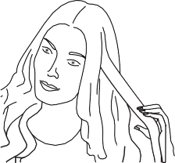

6. Odvojite kosu na pojedinačne dijelove širine cca. 2-4 cm.
Držite pramenove zategnutim.
7. Postavite dio kose između šipki za grijanje [2] počevši od korijena. Pazite da ne dodirujete vlasište grijačima [2].
Napomena
Okrenite regulator [1] kako biste podesili željenu veličinu valova koju pravi srednji grijač.
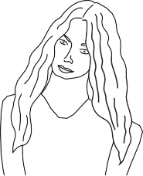
Mogu se postaviti sljedeći stilovi:
Blagi talasi

Prirodni talasi | 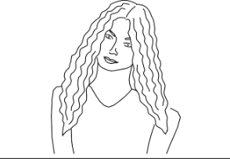
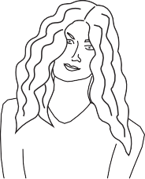

Sirena talasi
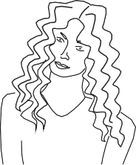

Vodeni talasi
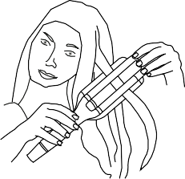
8. Pritisnite ručku [7] uređaja za oblikovanje valova tako da dio kose bude zatvoren grijaćim šipkama. Izvršite mali pritisak i zadržite ovaj položaj nekoliko sekundi.
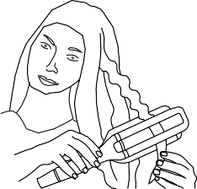

9. Otpustite ručicu [7] uređaja za oblikovanje valova. Postavite stajler malo niže na dio kose kako se dio koji je već stiliziran ne bi ponovio. Ponovite nanošenje stajlera duž cijele dužine dijela kose.
Napomena
Stajler ima funkciju sigurnosnog isključivanja. Nakon cca. 25 minuta LED indikator temperature počinje da treperi [6] da bi vas podsjetio na automatsko isključivanje. Ako želite da koristite stajler duže od 30 minuta, isključite uređaj i odmah ga ponovo uključite. Funkcija sigurnosnog isključivanja se zatim resetuje da bi se ponovo aktivirala za 30 minuta.

  - Nakon upotrebe
1. Da biste isključili Wave Styler nakon upotrebe, držite pritisnuto dugme ON/OFF [5] tri sekunde. Grijaće šipke [2] su sada isključene i LED indikator temperature [6] se gasi.
2. Izvucite mrežni utikač [11] iz utičnice nakon svake upotrebe. Ne namotavajte mrežni kabel [10] oko uređaja!
3. Postavite Wave Styler na stabilnu, ravnu i nezapaljivu površinu da se ohladi. Pazite da vruće grijaće šipke [2] ne dodiruju površinu! Opasnost od požara!
4. Pričekajte dok se grijaće šipke [2] u uređaju za oblikovanje kose potpuno ohlade. Zatim čuvajte uređaj na suhom mjestu van domašaja dece. Alternativno, uređaj možete objesiti na vješalo pomoću kukice za vješanje [9].

- Čišćenje i održavanje
Važno
- Uvijek izvucite utikač iz utičnice prije čišćenja uređaja. Rizik od strujnog udara!
- Nemojte čistiti Wave Styler lahko zapaljivim tečnostima. Opasnost od požara!
Upozorenje
- Pazite da voda ne uđe u uređaj! Rizik od strujnog udara!

- Odlaganje

Zbog očuvanja okoliša, uređaj koji je izašao iz upotrebe nemojte odlagati u kućni otpad.
Odložite uređaj u odgovarajući lokalni centar za reciklažu otpada u vašem mjestu.
Koristiti uređaj u skladu s direktivom EZ - a WEEE (Waste Electrical and
Electronic Equipment). Ako imate bilo kakvih pitanja, obratite se komunalnim centrima
nadležnim za odlaganje smeća. Lokaciju sabirnih mjesta za stare uređaje možete dobiti
od lokalnih ili općinskih vlasti, lokalne kompanije za odlaganje otpada ili vašeg distributera.

- Tehnički podaci

Težina | cca. 660 g
Napon | 220-240 V~, 50-60 Hz
Potrošnja energije | 120 W
Klasa zaštite | II
Ambijentalni uslovi | Odobreno samo za upotrebu u zatvorenom prostoru
Dozvoljeni temperaturni opseg | Od -10 do +40°C

